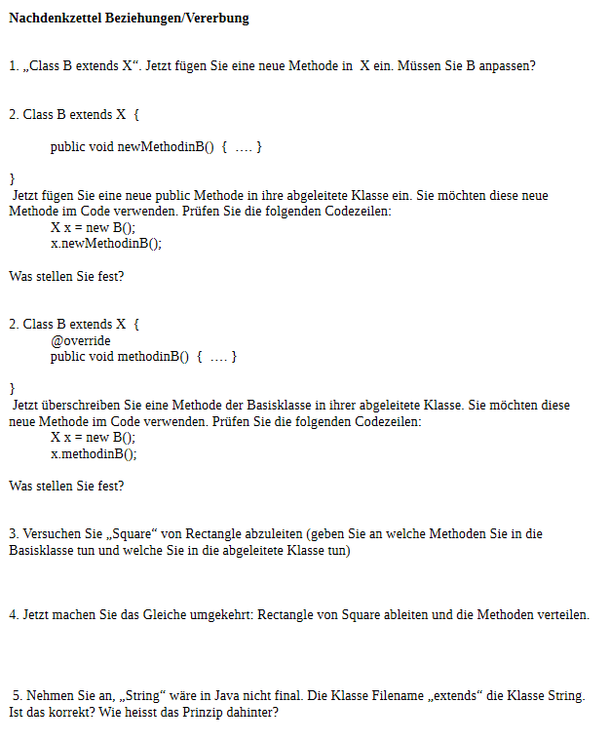

Methoden in Square: berechneUmfang(); berechneLänge();berechneFlächeninhalt();

Methoden in Rectangle: Rectangle(double a, double b) { super((a+b)/2);} 🡪Parameter müssen bei einem Rectangle für die Übergabe an Square neu berechnet werden, damit die Methoden in Square auch für Rectangle stimmen

Methoden in Rectangle: berechneUmfang(); berechneLänge();berechneFlächeninhalt();

Methoden in Square: Square(double a){ super(a,a);}

Nein, da die Klasse B von X erbt und automatisch die neu implementierte Methode auch führt

Das ergibt in diesem Fall keinen Sinn, da die Klasse „filename“ nicht wie die Klasse „String“ funktioniert. Filename würde von String alle Methoden erben, sodass jeder akzeptierte String z.B. zugleich auch ein filename wäre (Polymorphie). Es gibt aber unzulässige filenames, diese können nicht herausgefiltert werden. Man müsste für „filename“ eine eigene String-Methode erstellen (Override).

Java geht von der untersten Einheit, dem Objekt x, aus und sucht entsprechend in seiner Klasse eine Methode mit dem Namen ‚methodinB‘. Da die ‚methodinB‘-Methode in der Basisklasse von der abgeleiteten Klasse überschrieben wird, wird auch nur diese aufgerufen.

Dadurch, dass die neue Methode nur in der abgeleiteten Klasse B steht, nicht aber in der Basisklasse X und man zuvor ein neues Objekt erstellt, was aber der Klasse X angehört, kommt es zu einem Fehler in Java. Der Compiler kann die Methode ‚‘newMethodinB‘ nicht finden, da es in der Basisklasse B keine solche Methode mit diesem Namen gibt. Es wäre zuvor nötig, das erstellte Objekt x als Objekt der Klasse B zu casten.